ЭЛЕКТРИЧЕСКИЙ РАЗРЯД В ПУЧКЕ МОЩНОГО МИКРОВОЛНОВОГО ИЗЛУЧЕНИЯ, КАК ОСНОВА ПЛАЗМОХИМИЧЕСКОГО РЕАКТОРА КОНВЕРСИИ МЕТАНА В СИНТЕЗ-ГАЗ
К.В. Артемьев¹, Г.М. Батанов¹, Н.К. Бережецкая¹, А.М. Давыдов¹, А.В. Двоенко², Е.М. Кончеков¹, И.А. Коссый¹, К.А. Сарксян¹, В.Д. Степахин¹, Н.К. Харчев¹
¹Институт Общей Физики им. А.М.Прохорова РАН, Москва, Россия,
kossyi@fpl.gpi.ru
²ООО ПЛАЗМА-Конверсия, г. Саратов, Россия, avdvoenko@gmail.com
В цикле экспериментов, проведённых в ИОФ РАН, исследован плазмохимический микроволновый реактор, в основу которого положен особый — присущий лишь микроволновому диапазону — СНС-разряд. Для разряда характерно, что он возбуждается и развивается в существенно подпороговых по отношению к самоподдерживающемуся пробою полях в газах высокого (вплоть до атмосферного и выше) давления и представляет из себя множество вытянутых вдоль микроволнового электрического поля каналов («нитей»). Каналы заполнены плазмой высокой концентрации (ne ≈ 10¹⁶ – 10¹⁷ см⁻³) и отличаются высокой (Tg ≈ 3000 – 6000 K) газовой температурой.
В введённом в действие в ИОФ РАН реакторе использован мощный источник микроволнового излучения ГИРОТРОН, работающий в режиме посылок одиночных импульсов с параметрами: пиковая мощность ≤600 кВт, длина волны 0,4 см, длительность импульса ≤20 мс. Схема эксперимента и характерная фотография возбуждаемого с помощью специально разработанного локального инициатора СНС-разряда приведены на Рисунке.
Проведены исследования эффективности двух видов плазмохимической конверсии метана в синтез-газ: углекислотный реформинг: CH₄ + CO₂ 2H₂ + CO и реформинг пароводяной: CH₄ + H₂O 3H₂ + CO. Получены следующие значения параметра, характеризующего эффективность реактора.
Для углекислотного реформинга энергетическая цена получения 1 м³ синтез-газа:
η* ≈ 7,5 кВт час/м³
и для пароводяного реформинга:
η* ≈ 5,5 кВт час/м³
Здесь в кВт имеется в виду средняя мощность ГИРОТРОНа, работающего в импульсно-периодическом режиме с частотой посылок 170 Гц импульсов с пиковой мощностью 400 кВт и длительностью 4 мс. Полученные результаты свидетельствуют о возможности построения высокопроизводительной (до 103 м³ синтез-газа в сутки), малогабаритной микроволновой системы, относящейся к категории востребованных современной техникой.
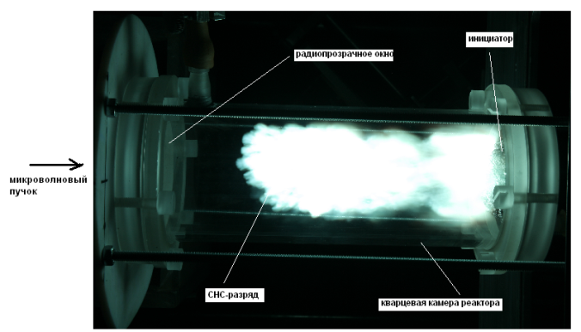
Рисунок

